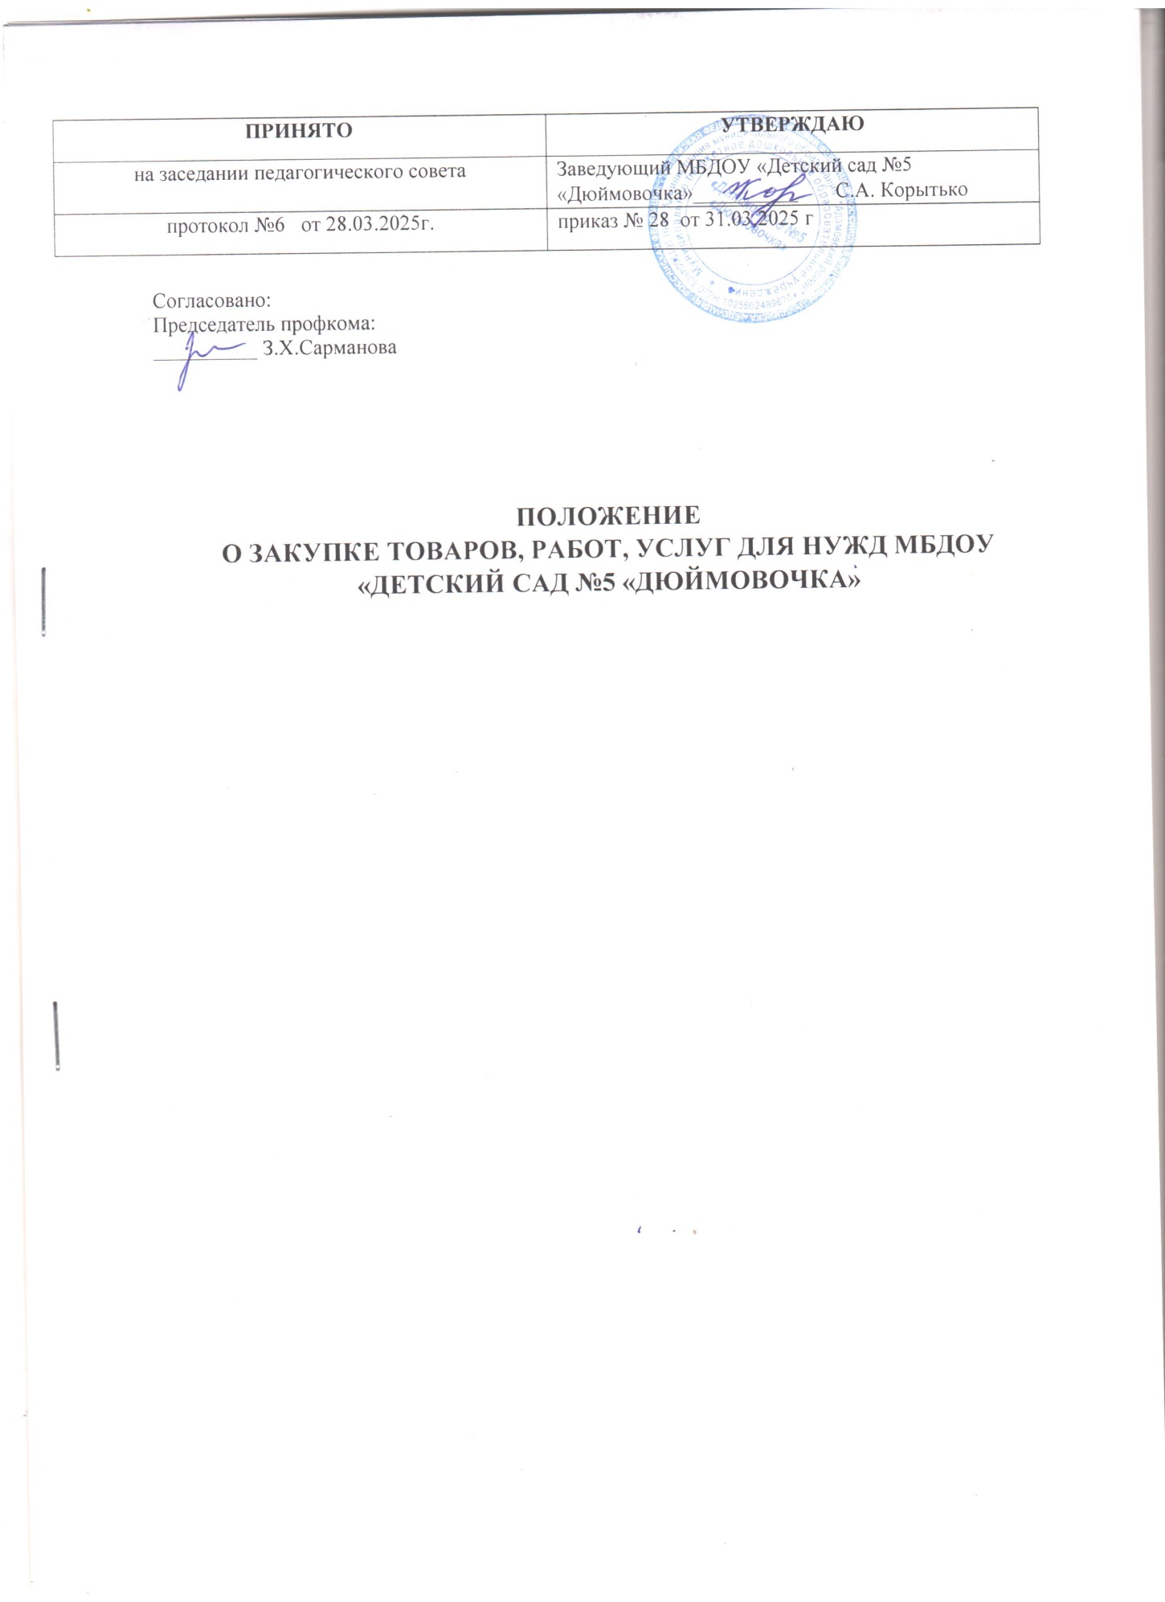

1. Настоящее Положение о закупке товаров, работ и услуг для нужд муниципального бюджетного дошкольного образовательного учреждения «Детский сад №5 «Дюймовочка» (далее по тексту - Положение) регламентирует закупочную деятельность муниципального бюджетного дошкольного образовательного учреждения «Детский сад № 5 «Дюймовочка» (далее по тексту - Организация) и содержит требования к закупке, в том числе порядок подготовки и проведения процедур закупки и условия их применения, порядок заключения и исполнения договоров, а также иные связанные с обеспечением закупки положения.

2.Настоящее Положение регулирует отношения по закупкам в целях:

* 1. Обеспечения своевременного и полного удовлетворения нужд Организации в товарах.
  2. Эффективного расходования денежных средств Организации.
  3. Развития добросовестной конкуренции.

1. В соответствии с целями, указанными в п. 2 настоящего Положения, обеспечивается решение следующих задач:
   1. Определение предмета процесса закупки товаров, работ и услуг для нужд Организации и требований к осуществлению отношений, связанных с процедурой закупки.
   2. Осуществление своевременной закупки товаров, работ и услуг необходимого качества, обеспечивающих бесперебойную работу и развитие Организации.
   3. Создание условий для контроля расходования средств.
2. Настоящее Положение распространяется на все товары, работы и услуги, приобретаемые Организацией.
3. При применении конкурентных способов, при осуществлении закупки у единственного поставщика (подрядчика, исполнителя) в случаях, предусмотренных пунктами 4, 5, 18, 30, 42, 49, 54 и 59 части 1 статьи 93 Федерального закона от 05.04.2013 N 44-ФЗ "О контрактной системе в сфере закупок товаров, работ, услуг для обеспечения государственных и муниципальных нужд", заказчик устанавливает следующие единые требования к участникам закупки:

1) соответствие требованиям, установленным в соответствии с законодательством Российской Федерации к лицам, осуществляющим поставку товара, выполнение работы, оказание услуги, являющихся объектом закупки;

2) не проведение ликвидации участника закупки - юридического лица и отсутствие решения арбитражного суда о признании участника закупки - юридического лица или индивидуального предпринимателя несостоятельным (банкротом) и об открытии конкурсного производства;

3) не приостановление деятельности участника закупки в порядке, установленном Кодексом Российской Федерации об административных правонарушениях;

4) отсутствие у участника закупки недоимки по налогам, сборам, задолженности по иным обязательным платежам в бюджеты бюджетной системы Российской Федерации (за исключением сумм, на которые предоставлены отсрочка, рассрочка, инвестиционный налоговый кредит в соответствии с законодательством Российской Федерации о налогах и сборах, которые реструктурированы в соответствии с законодательством Российской Федерации, по которым имеется вступившее в законную силу решение суда о признании обязанности заявителя по уплате этих сумм исполненной или которые признаны безнадежными к взысканию в соответствии с законодательством Российской Федерации о налогах и сборах) за прошедший календарный год, размер которых превышает двадцать пять процентов балансовой стоимости активов участника закупки, по данным бухгалтерской отчетности за последний отчетный период. Участник закупки считается соответствующим установленному требованию в случае, если им в установленном порядке подано заявление об обжаловании указанных недоимки, задолженности и решение по такому заявлению на дату рассмотрения заявки на участие в определении поставщика (подрядчика, исполнителя) не принято;

5) отсутствие у участника закупки - физического лица либо у руководителя, членов коллегиального исполнительного органа, лица, исполняющего функции единоличного исполнительного органа, или главного бухгалтера юридического лица - участника закупки судимости за преступления в сфере экономики и (или) преступления, предусмотренные статьями 289, 290, 291, 291.1 Уголовного кодекса Российской Федерации (за исключением лиц, у которых такая судимость погашена или снята), а также неприменение в отношении указанных физических лиц наказания в виде лишения права занимать определенные должности или заниматься определенной деятельностью, которые связаны с поставкой товара, выполнением работы, оказанием услуги, являющихся объектом осуществляемой закупки, и административного наказания в виде дисквалификации;

5.1) участник закупки - юридическое лицо, которое в течение двух лет до момента подачи заявки на участие в закупке не было привлечено к административной ответственности за совершение административного правонарушения, предусмотренного статьей 19.28 Кодекса Российской Федерации об административных правонарушениях;

6) обладание участником закупки исключительными правами на результаты интеллектуальной деятельности, если в связи с исполнением контракта заказчик приобретает права на такие результаты, за исключением случаев заключения контрактов на создание произведений литературы или искусства, исполнения, на финансирование проката или показа национального фильма;

7) отсутствие обстоятельств, при которых должностное лицо заказчика (руководитель заказчика, член комиссии по осуществлению закупок, руководитель контрактной службы заказчика, контрактный управляющий), его супруг (супруга), близкий родственник по прямой восходящей или нисходящей линии (отец, мать, дедушка, бабушка, сын, дочь, внук, внучка), полнородный или неполнородный (имеющий общих с должностным лицом заказчика отца или мать) брат (сестра), лицо, усыновленное должностным лицом заказчика, либо усыновитель этого должностного лица заказчика является:

а) физическим лицом (в том числе зарегистрированным в качестве индивидуального предпринимателя), являющимся участником закупки;

б) руководителем, единоличным исполнительным органом, членом коллегиального исполнительного органа, учредителем, членом коллегиального органа унитарной организации, являющейся участником закупки;

в) единоличным исполнительным органом, членом коллегиального исполнительного органа, членом коллегиального органа управления, выгодоприобретателем корпоративного юридического лица, являющегося участником закупки. Выгодоприобретателем для целей статьи Федерального закона 223-ФЗ является физическое лицо, которое владеет напрямую или косвенно (через юридическое лицо или через несколько юридических лиц) более чем десятью процентами голосующих акций хозяйственного общества либо владеет напрямую или косвенно (через юридическое лицо или через несколько юридических лиц) долей, превышающей десять процентов в уставном (складочном) капитале хозяйственного товарищества или общества;

8) участник закупки не является офшорной компанией, не имеет в составе участников (членов) корпоративного юридического лица или в составе учредителей унитарного юридического лица офшорной компании, а также не имеет офшорных компаний в числе лиц, владеющих напрямую или косвенно (через юридическое лицо или через несколько юридических лиц) более чем десятью процентами голосующих акций хозяйственного общества либо долей, превышающей десять процентов в уставном (складочном) капитале хозяйственного товарищества или общества;

8.1) участник закупки не является иностранным агентом;

9) отсутствие у участника закупки ограничений для участия в закупках, установленных законодательством Российской Федерации.

1. По настоящему Положению участником закупки может быть любое юридическое лицо, независимо от организационно-правовой формы, формы собственности, места нахождения и места происхождения капитала либо любой индивидуальный предприниматель.
2. Участники закупки имеют право выступать в отношениях, связанных с закупкой товаров, работ и услуг для нужд Организации как непосредственно, так и через своих представителей.

Полномочия представителей участников процедуры закупки подтверждаются доверенностью, выданной и оформленной в соответствии с ГК РФ, или ее нотариально заверенной копией.

1. Требования по правоспособности, квалификации и репутации участников размещения заказа устанавливаются в соответствии со спецификой закупаемых товаров, работ и услуг.
2. По настоящему Положению организацией закупочной деятельностью занимается специалист по осуществлению закупок.
3. В целях закупки товаров, специалист по осуществлению закупок, осуществляет следующие функции:
   1. Определение потребности Организации в товарах, работах и услугах.
   2. Определение начальной цены договора, заключаемого по результатам процедуры закупки, и согласование наличия средств для данной закупки и источник финансирования.
   3. Формирование требований к закупаемым товарам, работам и услугам.
   4. Составление заявок на закупку, в том числе обоснования цены договора, и утверждение таких заявок руководителем Организации.
   5. Рассмотрение и оценка предложений участников процедуры закупки.
4. При осуществлении вышеперечисленных функций специалист по осуществлению закупок обязан:
   1. Строго соблюдать требования настоящего Положения, осуществлять закупки в соответствии с Федеральным законом от 05.04.2013 N 44-ФЗ "О контрактной системе в сфере закупок товаров, работ, услуг для обеспечения государственных и муниципальных нужд" с использованием модуля "Малые закупки" автоматизированной информационной системы государственных закупок Оренбургской области, а также иных нормативных актов, связанных с закупочной деятельностью.
   2. Содействовать достижению целей, установленных настоящим Положением.
   3. Составлять ежегодный план закупки товаров, работ и услуг.
   4. Корректировать (при необходимости) план закупки товаров, работ и услуг.
   5. Подготавливать и представлять отчеты о проведении процедур закупки.
   6. Осуществить предварительные, закупочные и заключительные операции по закупкам.
   7. Выполнять иные функции, связанные с закупочными процедурами.
5. По настоящему Положению к предварительным операциям по закупкам относятся:
   1. Определение потребности в товарах, работах и услугах.
   2. Проведение маркетинговых исследований рынка.
   3. Выявление и изучение источников закупки, выбор поставщиков.
   4. Составление заявок и заказов на поставку товаров, работ и услуг.
   5. Разработка преддоговорных требований к поставщикам и условиям поставки.
   6. Направлять план закупки для утверждения руководителю Организации.
   7. Разработка и согласование проектов договоров.
6. По настоящему Положению к закупочным операциям по закупке товаров, работ и услуг относятся:
   1. Заключение договоров и разовых сделок.
   2. Уточнение развернутого ассортимента поставляемых товаров, работ и услуг.
   3. Приемка товаров, работ и услуг, осуществление их оплаты поставщикам.
7. По настоящему Положению к заключительным операциям по закупкам относятся:
   1. Оперативный учет выполнения договоров поставки.
   2. Оформление и предъявление штрафных санкций за нарушение договоров поставки.
   3. Контроль над ходом выполнения оптовых закупок.
8. При выборе поставщиков Организация руководствуется следующими принципами:

* обеспечение информационной открытости закупок;
* обеспечение целевого и экономически эффективного расходования средств на приобретение товаров и реализацию мер, направленных на сокращение издержек Организации;
* преимущественно коллегиальное принятие решений по стратегическим вопросам организации и осуществления закупок.

1. По результатам проведенных закупочных процедур специалист обеспечивает заключение договоров с поставщиками на условиях, содержащихся в проекте договора, и принятого предложения поставщика, осуществляет подписание, исполнение и контроль договоров.
2. На специалиста по осуществлению закупок Организации возлагается персональная ответственность за неисполнение или ненадлежащее исполнение функций, связанных с процедурами закупки для нужд Организации, возложенных на него, в соответствии с настоящим Положением. Контрактный управляющий Организации вправе вносить предложения руководству по совершенствованию деятельности, связанной с процедурами закупки для нужд Организации.
3. Специалист по осуществлению закупок формирует реестр договоров, заключенных в соответствии с настоящим Положением, содержащий следующую информацию:
   * номер извещения о закупке;
   * способ закупки;
   * номер и дата заключения договора;
   * предмет договора;
   * цена договора;
   * наименование поставщика;
   * сведения о сроках (изменениях) исполнения договора.
4. Договор поставки товаров (оказания услуг, выполнения работ) для нужд Организации (далее по тексту - Договор) заключается в порядке, предусмотренном ГК РФ и иными нормативными актами с учетом положений настоящего Положения.
5. Договор, право на заключение которого являлось предметом закупочной процедуры, подписывается руководителем Организации и участником, чье предложение было признано лучшим.
6. При заключении и исполнении Договора не допускается изменение его условий указанных в протоколе, составленном по результатам закупки.
7. При заключении Договора между Организацией и поставщиком могут проводиться преддоговорные переговоры (в том числе путем составления протоколов разногласий), направленные на уточнение несущественных деталей Договора.
8. Заключение Договора по итогам закупочной процедуры осуществляется в сроки и в порядке, предусмотренные действующим законодательством Российской Федерации, локальными нормативными актами Организации и условиями конкретной закупочной процедуры.
9. По настоящему Положению Договор заключается путем объединения исходного проекта договора (условий договора), приведенного в закупочной документации, и лучшего предложения участника закупок.
10. Поставщик вправе потребовать предоставления Организацией до заключения Договора обеспечения исполнения обязательств по Договора.
11. Обеспечение исполнения обязательств по договору может быть в форме безотзывной банковской гарантии, залога денежных средств, соглашения о неустойке, договора поручительства или иной форме, предусмотренной действующим законодательством Российской Федерации и организационно-распорядительными документами по закупочной деятельности.
12. Размер требуемого обеспечения рассчитывается в соответствии с Федеральным законом от 05.04.2013 N 44-ФЗ "О контрактной системе в сфере закупок товаров, работ, услуг для обеспечения государственных и муниципальных нужд" и указывается в закупочной документации.
13. Срок оплаты заказчиком поставленного товара, выполненной работы (ее результатов), оказанной услуги должен составлять не более семи рабочих дней с даты приемки поставленного товара, выполненной работы (ее результатов), оказанной услуги, за исключением случаев, если иной срок оплаты установлен законодательством Российской Федерации, Правительством Российской Федерации в целях обеспечения обороноспособности и безопасности государства, а также, если иной срок оплаты установлен заказчиком в положении о закупке;
14. при установлении заказчиком сроков оплаты, отличных от сроков оплаты, предусмотренных частью 5.3 статьи 3 Федерального закона от 18.07.2011 N 223-ФЗ "О закупках товаров, работ, услуг отдельными видами юридических лиц" (далее - Федеральный закон 223-ФЗ), в положение о закупке включаются конкретные сроки оплаты и (или) порядок определения таких сроков, а также устанавливается перечень товаров, работ, услуг, при осуществлении закупок которых применяются такие сроки оплаты.
15. При осуществлении закупок предоставляется национальный режим, обеспечивающий происходящему из иностранного государства или группы иностранных государств (далее - иностранное государство) товару, работе, услуге, соответственно выполняемой, оказываемой иностранным гражданином или иностранным юридическим лицом (далее - иностранное лицо), равные условия с товаром российского происхождения, работой, услугой, соответственно выполняемой, оказываемой российским гражданином или российским юридическим лицом (далее - российское лицо), за исключением случаев принятия Правительством Российской Федерации мер, предусмотренных пунктом 1 части 2 статьи Федерального закона 223-ФЗ. Если иное не предусмотрено мерами, принятыми Правительством Российской Федерации в соответствии с пунктом 1 части 2 статьи Федерального закона 223-ФЗ, положения статьи Федерального закона 223-ФЗ, касающиеся товара российского происхождения, работы, услуги, соответственно выполняемой, оказываемой российским лицом, применяются также в отношении товара, происходящего из иностранного государства, работы, услуги, соответственно выполняемой, оказываемой иностранным лицом, которым предоставляются равные условия с товаром российского происхождения, работой, услугой, соответственно выполняемой, оказываемой российским лицом.

31. При осуществлении закупки товара:

1) если Правительством Российской Федерации установлен предусмотренный подпунктом "а" пункта 1 части 2 статьи Федерального закона 223-ФЗ запрет закупок товара, не допускаются:

а) заключение договора на поставку такого товара;

б) при исполнении договора замена такого товара на происходящий из иностранного государства товар, в отношении которого установлен данный запрет;

2) если Правительством Российской Федерации установлено предусмотренное подпунктом "б" пункта 1 части 2 статьи Федерального закона 223-ФЗ ограничение закупок товара, не допускаются:

а) заключение договора на поставку товара, происходящего из иностранного государства, если поданы заявка на участие в закупке, окончательное предложение, признанные по результатам их рассмотрения соответствующими требованиям положения о закупке, извещения об осуществлении конкурентной закупки (в случае проведения конкурентной закупки), документации о конкурентной закупке (в случае проведения конкурентной закупки) и содержащие предложения о поставке товара российского происхождения;

б) при исполнении договора замена товара на происходящий из иностранного государства товар, в отношении которого установлено данное ограничение, если договор предусматривает поставку товара российского происхождения;

3) если Правительством Российской Федерации установлено предусмотренное подпунктом "в" пункта 1 части 2 статьи Федерального закона 223-ФЗ преимущество в отношении товара российского происхождения:

а) при рассмотрении, оценке, сопоставлении заявок на участие в закупке, окончательных предложений осуществляется снижение на пятнадцать процентов ценового предложения, поданного в соответствии с настоящим Федеральным законом и положением о закупке участником закупки, предлагающим к поставке товар только российского происхождения, либо увеличение на пятнадцать процентов ценового предложения этого участника закупки в случае подачи им предложения о размере платы, подлежащей внесению за заключение договора;

б) в случае заключения договора с участником закупки, указанным в подпункте "а" настоящего пункта, договор заключается без учета снижения либо увеличения ценового предложения, осуществленных в соответствии с подпунктом "а" настоящего пункта;

в) при исполнении договора допускается замена товара исключительно на товар российского происхождения, если договор предусматривает поставку товара российского происхождения.

1. Расторжение Договора допускается по основаниям и в порядке, предусмотренном гражданским законодательством и локальными актами Организации.
2. В случае отказа участника, чье предложение было признано лучшим, от подписания договора организатор закупки вправе обратиться с предложением о заключении договора к другому участнику, также соответствующему требованиям, предъявляемым Организацией.
3. Настоящее Положение разработано на основе ГК РФ и иных нормативных правовых актов Российской Федерации.
4. Настоящее Положение утверждается руководителем Организации.